来聊即时通讯软件

开题报告

小组成员: 何俊昊（项目经理）
蔡俊彬
李熙龙
林宇航

目录
1. 项目介绍 3
2. 组织架构与角色安排 3
3.交付物 4
3.1项目产生的交付物 4
3.2提供给用户的交付物 4
4.资源需求 4
4.1物力资源需求 4
4.2人力资源需求 4
5. 时间里程碑计划 5
6. 项目控制方式 5
7. 制定项目计划 6
7.1项目计划 6
7.2甘特图 7
8. 其他计划 7

项目介绍
随着互联网的发展，即时通讯软件成为了互联网应用中最热门的一种。通过即时通讯软件，用户可以实现信息发布，通讯，数据传输等功能。但是现有的主流的即时通讯软件因为其商业性质，广告发布过多等弊端导致了用户体验下降等问题。本软件旨在实现一个适用于小型群体之间的即时通讯软件，专注通讯功能和良好的用户设计，提供给用户一个新的选择。

组织架构与角色安排
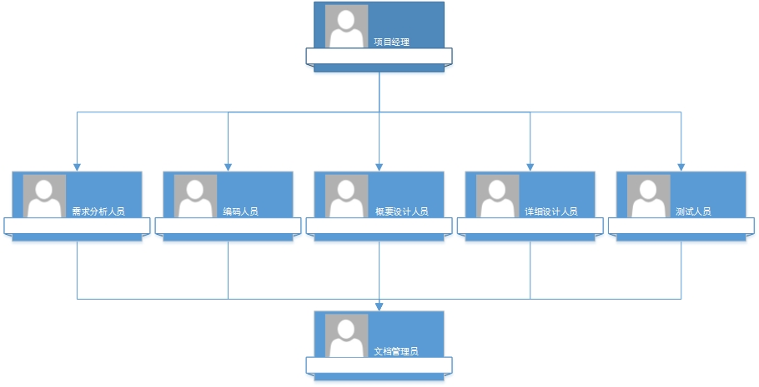
角色安排表
角色 | 人数 | 人员
项目经理 | 1 | 何俊昊
需求分析人员 | 1 | 何俊昊
概要设计人员 | 1 | 李熙龙
详细设计人员 | 2 | 李熙龙、蔡俊彬
编码人员 | 4 | 何俊昊、李熙龙、蔡俊彬、林宇航
测试人员 | 2 | 蔡俊彬、林宇航
文档管理员 | 1 | 何俊昊

3.交付物

3.1项目产生的交付物
- 团队章程
- 范围说明书
- 工作分解结构
- 工作进度表
- 项目状态报告
- 最终项目报告
- 工作周报
- 需求分析文档
- 概要设计文档
- 详细设计文档
- 测试报告

3.2提供给用户的交付物
- 软件可执行文件及源代码
- 用户手册
- 后台数据库

4.资源需求

4.1物力资源需求
编号 | 资源名称 | 数量 | 起始时间 | 结束时间 | 备注
1 | 小型服务器 | 1 | 2013-10-18 | 2013-12-2

4.2人力资源需求
编号 | 资源名称 | 人数 | 起始时间 | 结束时间 | 技能需求 | 备注
1 | 系统架构师 | 1 | 2013-10-8 | 2013-10-18 | 架构设计
2 | 编码人员 | 4 | 2013-10-18 | 2013-11-14 | 熟悉C++编程
3 | 网络工程师 | 1 | 2013-10-18 | 2013-10-23 | 架设服务器
4 | 测试工程师 | 1 | 2013-11-19 | 2013-11-29 | 软件测试
5 | 需求分析人员 | 1 | 2013-9-30 | 2013-10-4 | 确定软件需求

时间里程碑计划
阶段 | 里程碑 | 日期 | 负责人
启动 | 确定小组成员 | 2013-09-09
 | 项目启动 | 2013-09-16
计划 | 完成开题报告及可行性分析 | 2013-09-30
 | 完成需求报告文档 | 2013-10-07
执行 | 完成概要设计文档 | 2013-10-14
 | 完成详细设计文档 | 2013-10-17
 | 完成测试 | 2013-12-3
关闭 | 项目结束 | 2013-12-6

项目控制方式
控制方式:
- 通过各种文档以及图表的方式作为内部人员的沟通和交流手段
- 每周会议汇报各自工作进度，提出工作问题，以及需要解决的问题
- 在项目进程中，发现问题后，通过讨论修改文档以及工作的方案
- 在关键例如里程碑时刻要召开关键会议
- 通过项目工具如Project等控制
- 重要内容以及会议需要会议记录

制定项目计划

7.1项目计划
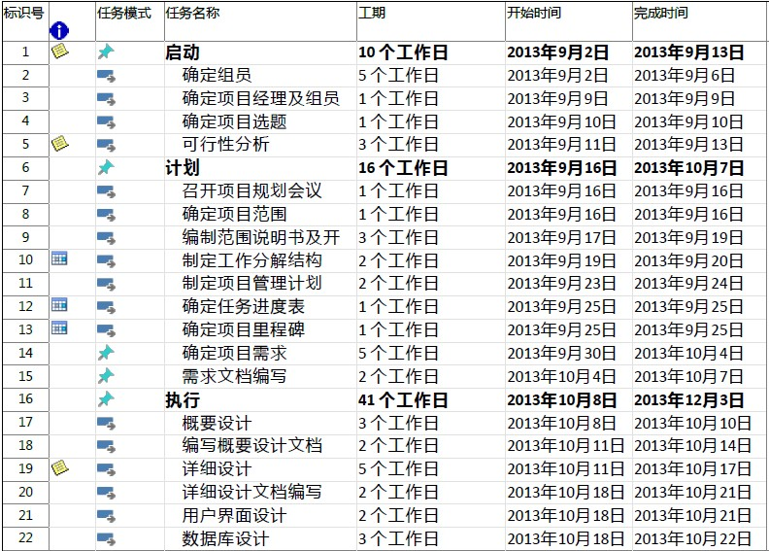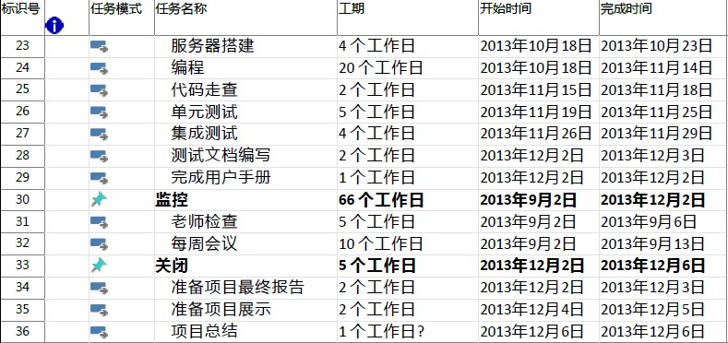

7.2甘特图
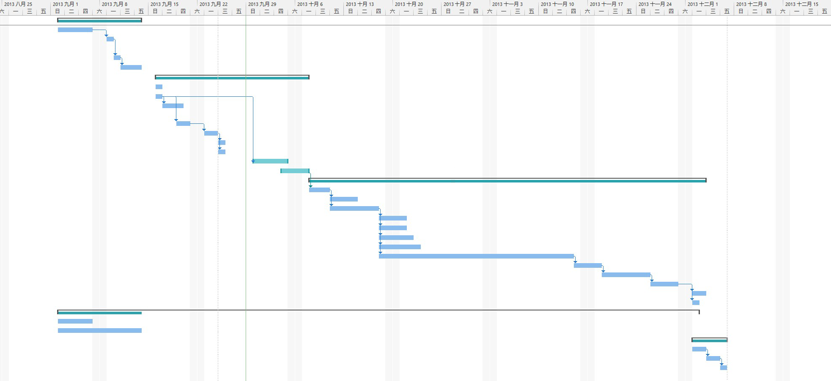

其他计划
暂无

